Консультация для родителей

«Семья и семейные традиции»

Семья и семейные традиции – это основа воспитания детей. Ведь именно в семье ребенок усваивает первый опыт взаимодействия с людьми, постигает многогранность человеческих отношений, развивается духовно, нравственно, умственно и физически. В каждой доме есть свой набор определенных правил и привычек, которые выполняются на автомате. Семейные традиции и обычаи помогают нормально взаимодействовать с обществом, делают сплоченной семью, укрепляют родственные связи, улучшают взаимопонимание и уменьшают количество ссор. В семейных кругах, где существуют и соблюдаются традиции семейного воспитания, дети прислушиваются к мнению родителей, а родители проявляют внимание к проблемам детей и помогают им справляться с ними.
Для чего нужны семейные традиции и обычаи?
Традиция порождает соблюдение обычаев и помогает рождаться тем понятиям, которые принято называть семейными ценностями.
- Соберите семейный совет и придумайте, что именно и как, должно превратиться в традицию. Пусть каждый выскажет свое пожелание, а дальше примите компромиссное решение.
- Самым важным будет первое воплощение вновь утвержденной традиции. Нужно все сделать так, чтобы она обязательно доставила удовольствие всем членам семьи, и уже к следующему разу ее будут ждать с нетерпением.
- Дальше дело только за временем и точностью соблюдения вновь рожденных правил.
Несколько самых распространенных традиций, которые вы можете взять на вооружение в том виде, как они есть, или адаптировать под собственное понимание:
Совместные игры взрослых с детьми
Пусть это будут разнообразные игры (настольные, спортивные, интеллектуальные, карточные и т. п., правилам которых вы обучите своих детей.
А когда игр наберется уже достаточное количество, можно устраивать турниры по особо полюбившимся развлечениям.
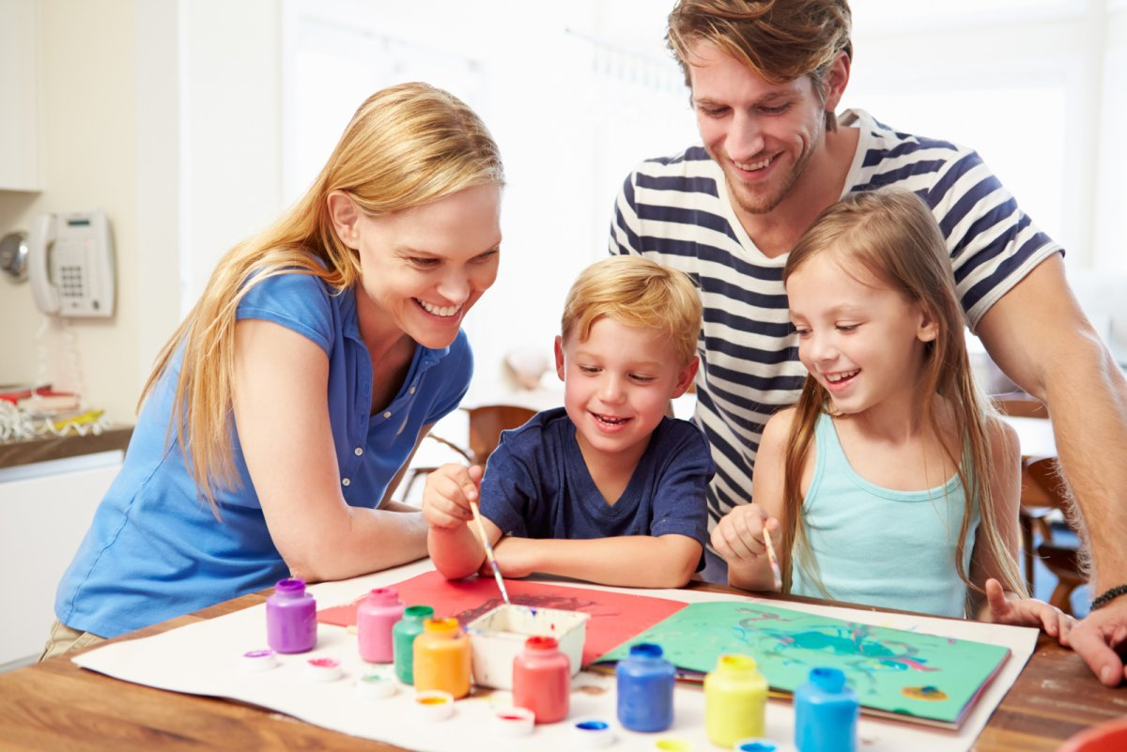

Семейные праздники.
Обязательные празднования дней рождений (особенно детских, Нового года, 8 марта и т. д. с непременной подготовкой, сюрпризом для виновника, любимыми вкусностями и желанными гостями.
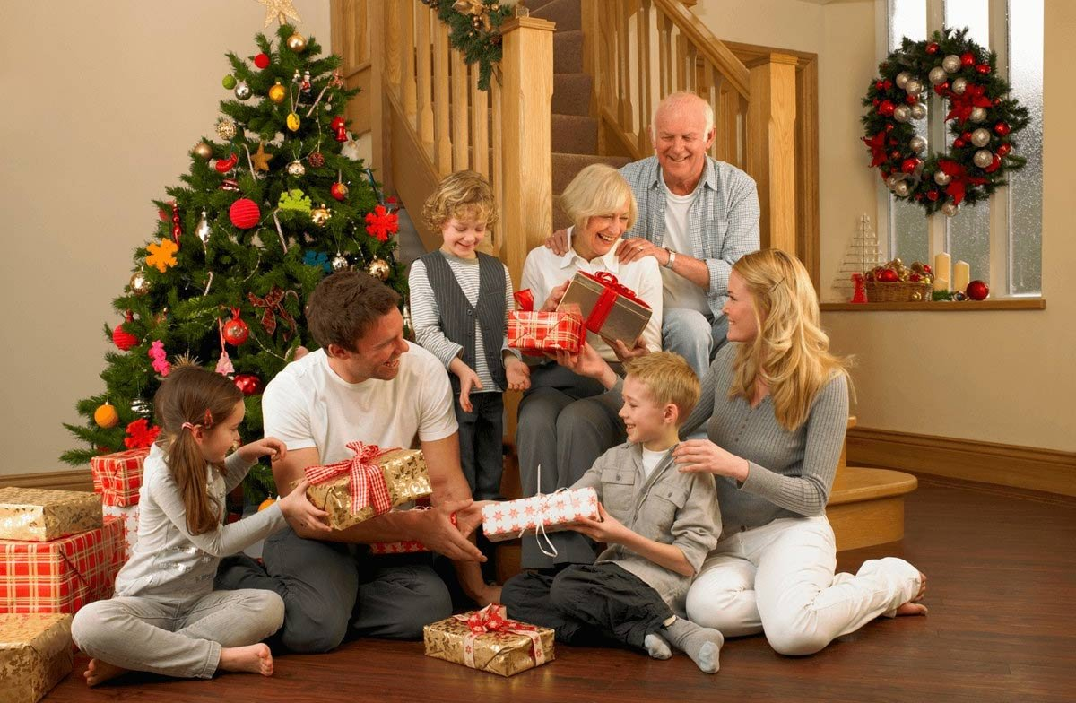
Семейная «планерка».
Это когда в определенный день месяца/недели вся семья собирается за чаепитием/мороженым/пиццей (список можно продолжать) и обсуждает насущные вопросы/проблемы/радости/бюджет/покупки. Подобные мероприятия позволяют даже самым маленьким членам семьи чувствовать себя большими и значимыми, ведь им доверили участие в семейном совете!
Сказки на ночь, которые по мере взросления детей может переродиться в рассказы интересных познавательных историй.

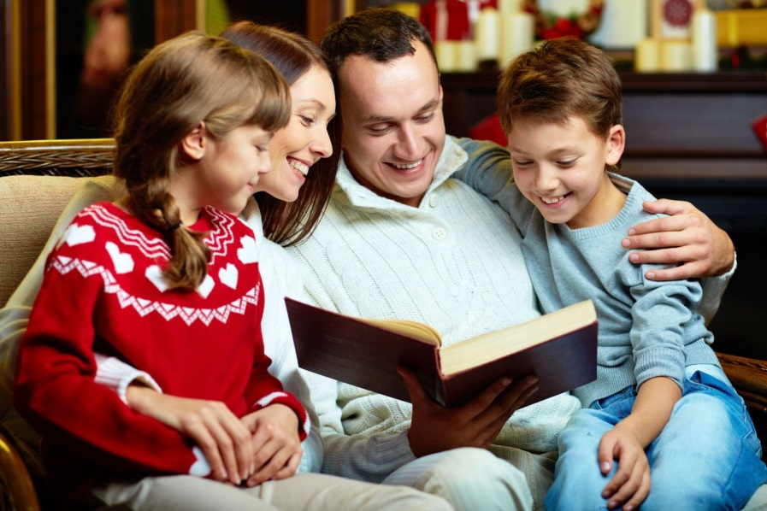
Совместные приемы пищи
Здорово, если есть возможность три раза в день собираться за вкусным столом, но редкие семьи могут себе это позволить. Стоит выбрать хотя бы один из приемов пищи, когда вся семья в сборе.
Традиция совместно накрывать стол к ужину и убирать после него тоже отличная идея.

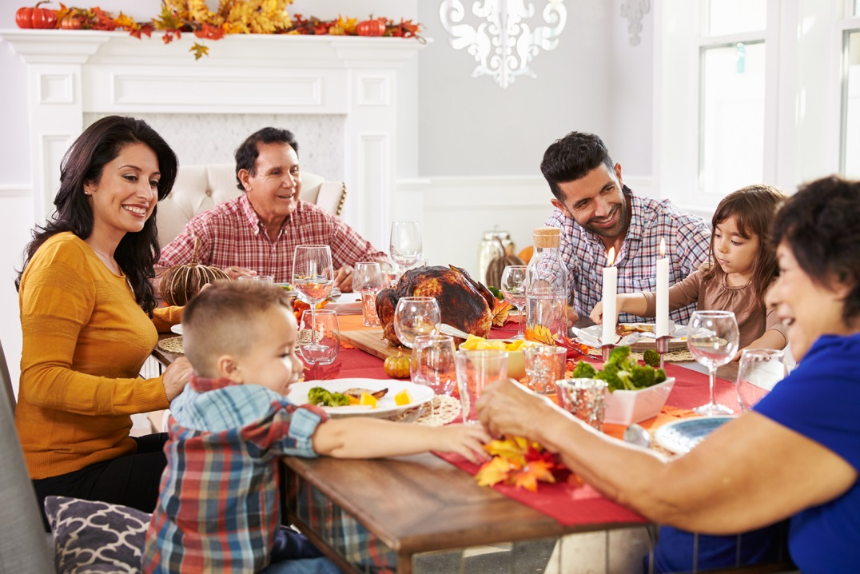
Слияние с природой.
Никак нельзя пропускать летний поход с палатками, удочками, бадминтоном, котелком для каши, ароматным шашлычком и всем остальным, что так любимо всеми малышами и взрослыми.
Поверьте, ваши дети будут целый год вспоминать августовский звездопад и утреннюю рыбалку.
Культурно-познавательные мероприятия.
Посещать музеи, выставки, спектакли и хорошее кино вместе с домочадцами.
«Фотохроники».
Имеется в виду поддержание семейной реликвии – старого фотоальбома, в который вы не буде забывать вкладывать общие фотографии, где запечатлены взрослые и дети на ежегодных семейных торжествах.
Ценим, пока они рядом. Это про старшее поколение, уважение и почет к которому необходимо прививать своим детям. Возьмите за правило со всеми праздниками первых поздравлять бабушек и дедушек и не только по телефону, а лучше пусть коротким, но визитом.
Передаем по наследству.
Даже если вам ничего не передали, подберите что-то символичное и возобновите старую традицию передавать дорогие сердцу вещи по наследству.
Не забывайте о том, что подобные действия создают ту единственную и такую дорогую атмосферу родного дома.
Поэтому соблюдайте старые семейные традиции и не забывайте заводить новые, которые будут существовать исключительно в вашей семье.
Растите счастливых детей
